Android-permission
DAC && MAC
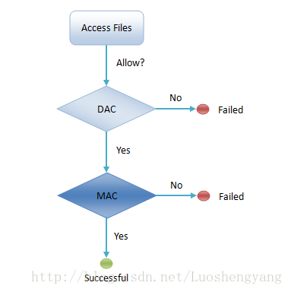
DAC（Discretionary Access Control）
1.PMS -static \ runtime permission
主要是定义在AndroidManifest.xml中的一些permission，在调用一些系统api的时候pms会进行相应的permission。
2.PMS UID-GID
PMS为每个apk分配一个UID和GID，为apk的数据目录设置相应的r/w/e mode。
MAC（Mandatory Access Control）
3.SEAndroid

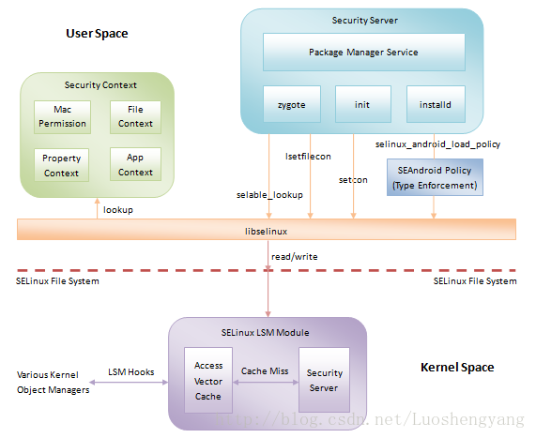

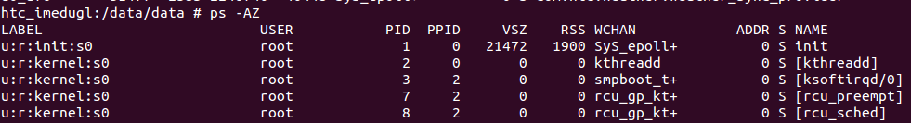

(1) security context policy
保存在/system/sepolicy *.te 文件中。

(2) 策略加载到selinux LSM
Init 进程负责加载策略到selinux的LSM 模块。
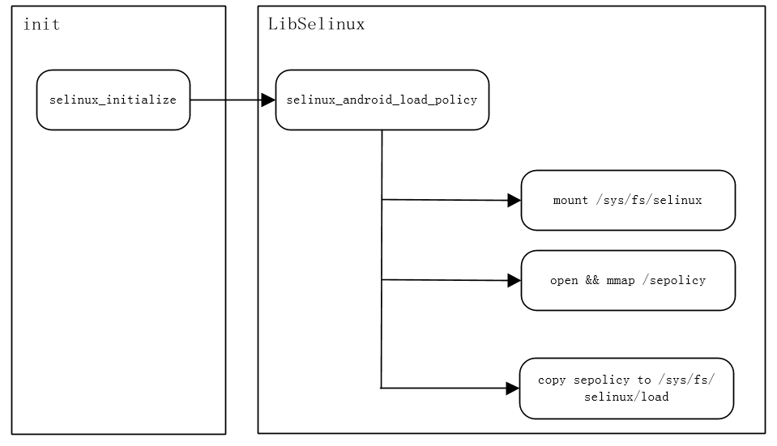

- user space Security Server：设置进程文件的security context
1.静态在编译时期进行设置的security context
比如/system/bin/下文件的security context在编译的时候通过file_contexts文件来进行设置文件的security context，file_contexts不存在的时候使用system_file 类型来设置security context。
2.动态设置security context
PackageManagerService: create seinfo 创建App数据目录的安全上下文

private PackageParser.Package scanPackageDirtyLI(PackageParser.Package pkg,
final int policyFlags, final int scanFlags, long currentTime, UserHandle user)
throws PackageManagerException {
if (mFoundPolicyFile) {
SELinuxMMAC.assignSeinfoValue(pkg);
}
}

private void prepareAppDataLeafLIF(PackageParser.Package pkg, int userId, int flags) {
try {
mInstaller.createAppData(volumeUuid, packageName, userId, flags, appId, app.seinfo, app.targetSdkVersion);
}
}

Installd: 创建App数据目录的安全上下文
Seapp_contexts :
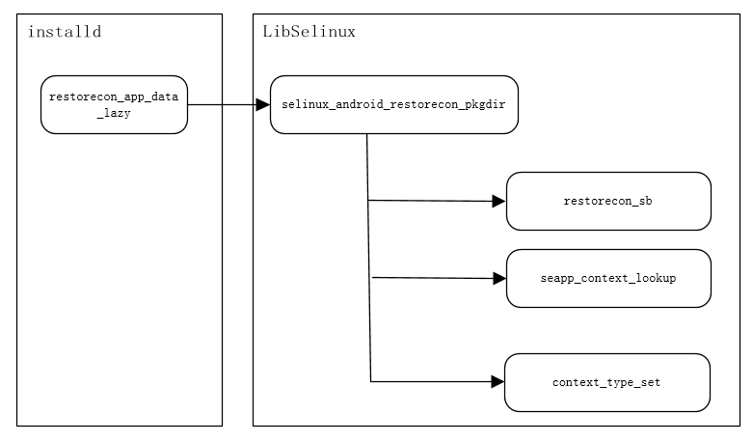
seapp_context_lookup:
通过uid查找对应的user，通过user和seinfo在Seapp_contexts查找匹配的type，使用查找的type创建app data/data/xxxxx目录的security context。
seapp_kind:SEAPP_TYPE
Init: 负责创建native进程和系统属性的安全上下文
bool Service::Start() {
std::string scon;
char* mycon = nullptr;
char* fcon = nullptr;
ALOGW("computing context for service '%s'\n", args_[0].c_str());
int rc = getcon(&mycon);
ALOGW("computing context for service '%s' mycon %s\n", args_[0].c_str(), mycon);
rc = getfilecon(args_[0].c_str(), &fcon);
ALOGW("computing context for service '%s' fcon %s\n", args_[0].c_str(), fcon);
char* ret_scon = nullptr;
rc = security_compute_create(mycon, fcon, string_to_security_class("process"),&ret_scon);
ALOGW("computing context for service '%s' ret_scon %s\n", args_[0].c_str(), ret_scon);
}
}

01-02 00:23:34.614 1 1 W : StartIfNotDisabled 'zflserviced'...
01-02 00:23:34.615 1 1 W : computing context for service '/system/bin/zflserviced'
01-02 00:23:34.615 1 1 W : computing context for service '/system/bin/zflserviced' mycon u:r:init:s0
01-02 00:23:34.615 1 1 W : computing context for service '/system/bin/zflserviced' fcon u:object_r:zflserviced_exec:s0
01-02 00:23:34.615 1 1 W : computing context for service '/system/bin/zflserviced' ret_scon u:r:zflserviced:s0

Zygote: 负责创建App进程的安全上下文
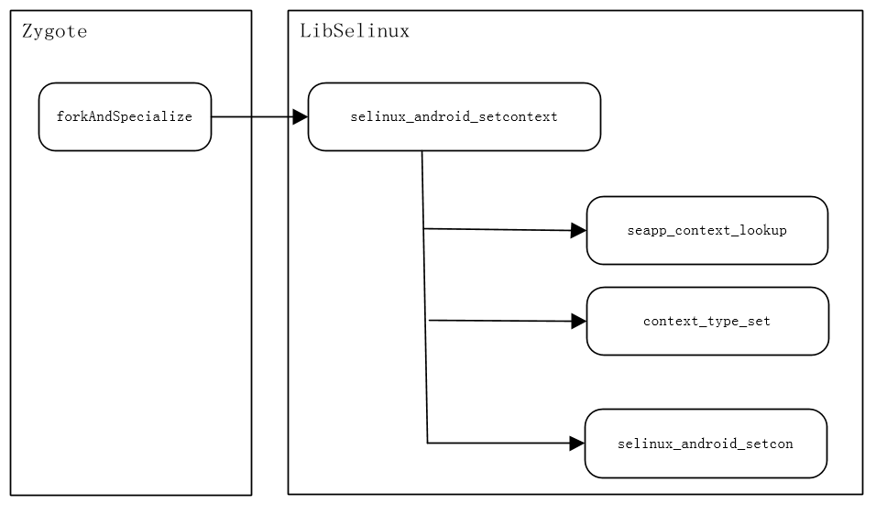
通过uid查找对应的user，通过user和seinfo在Seapp_contexts查找匹配的domain，使用查找的domain为进程setcon设置进程的security context。
seapp_kind:SEAPP_DOMAIN

- Seinfo
格式：
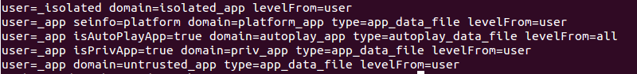
User 和UID的转换：
\system\core\include\private\android_filesystem_config.h
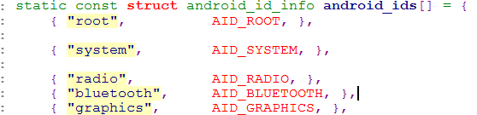

参考：
http://blog.csdn.net/luoshengyang/article/details/35392905
http://blog.csdn.net/innost/article/details/19299937/

